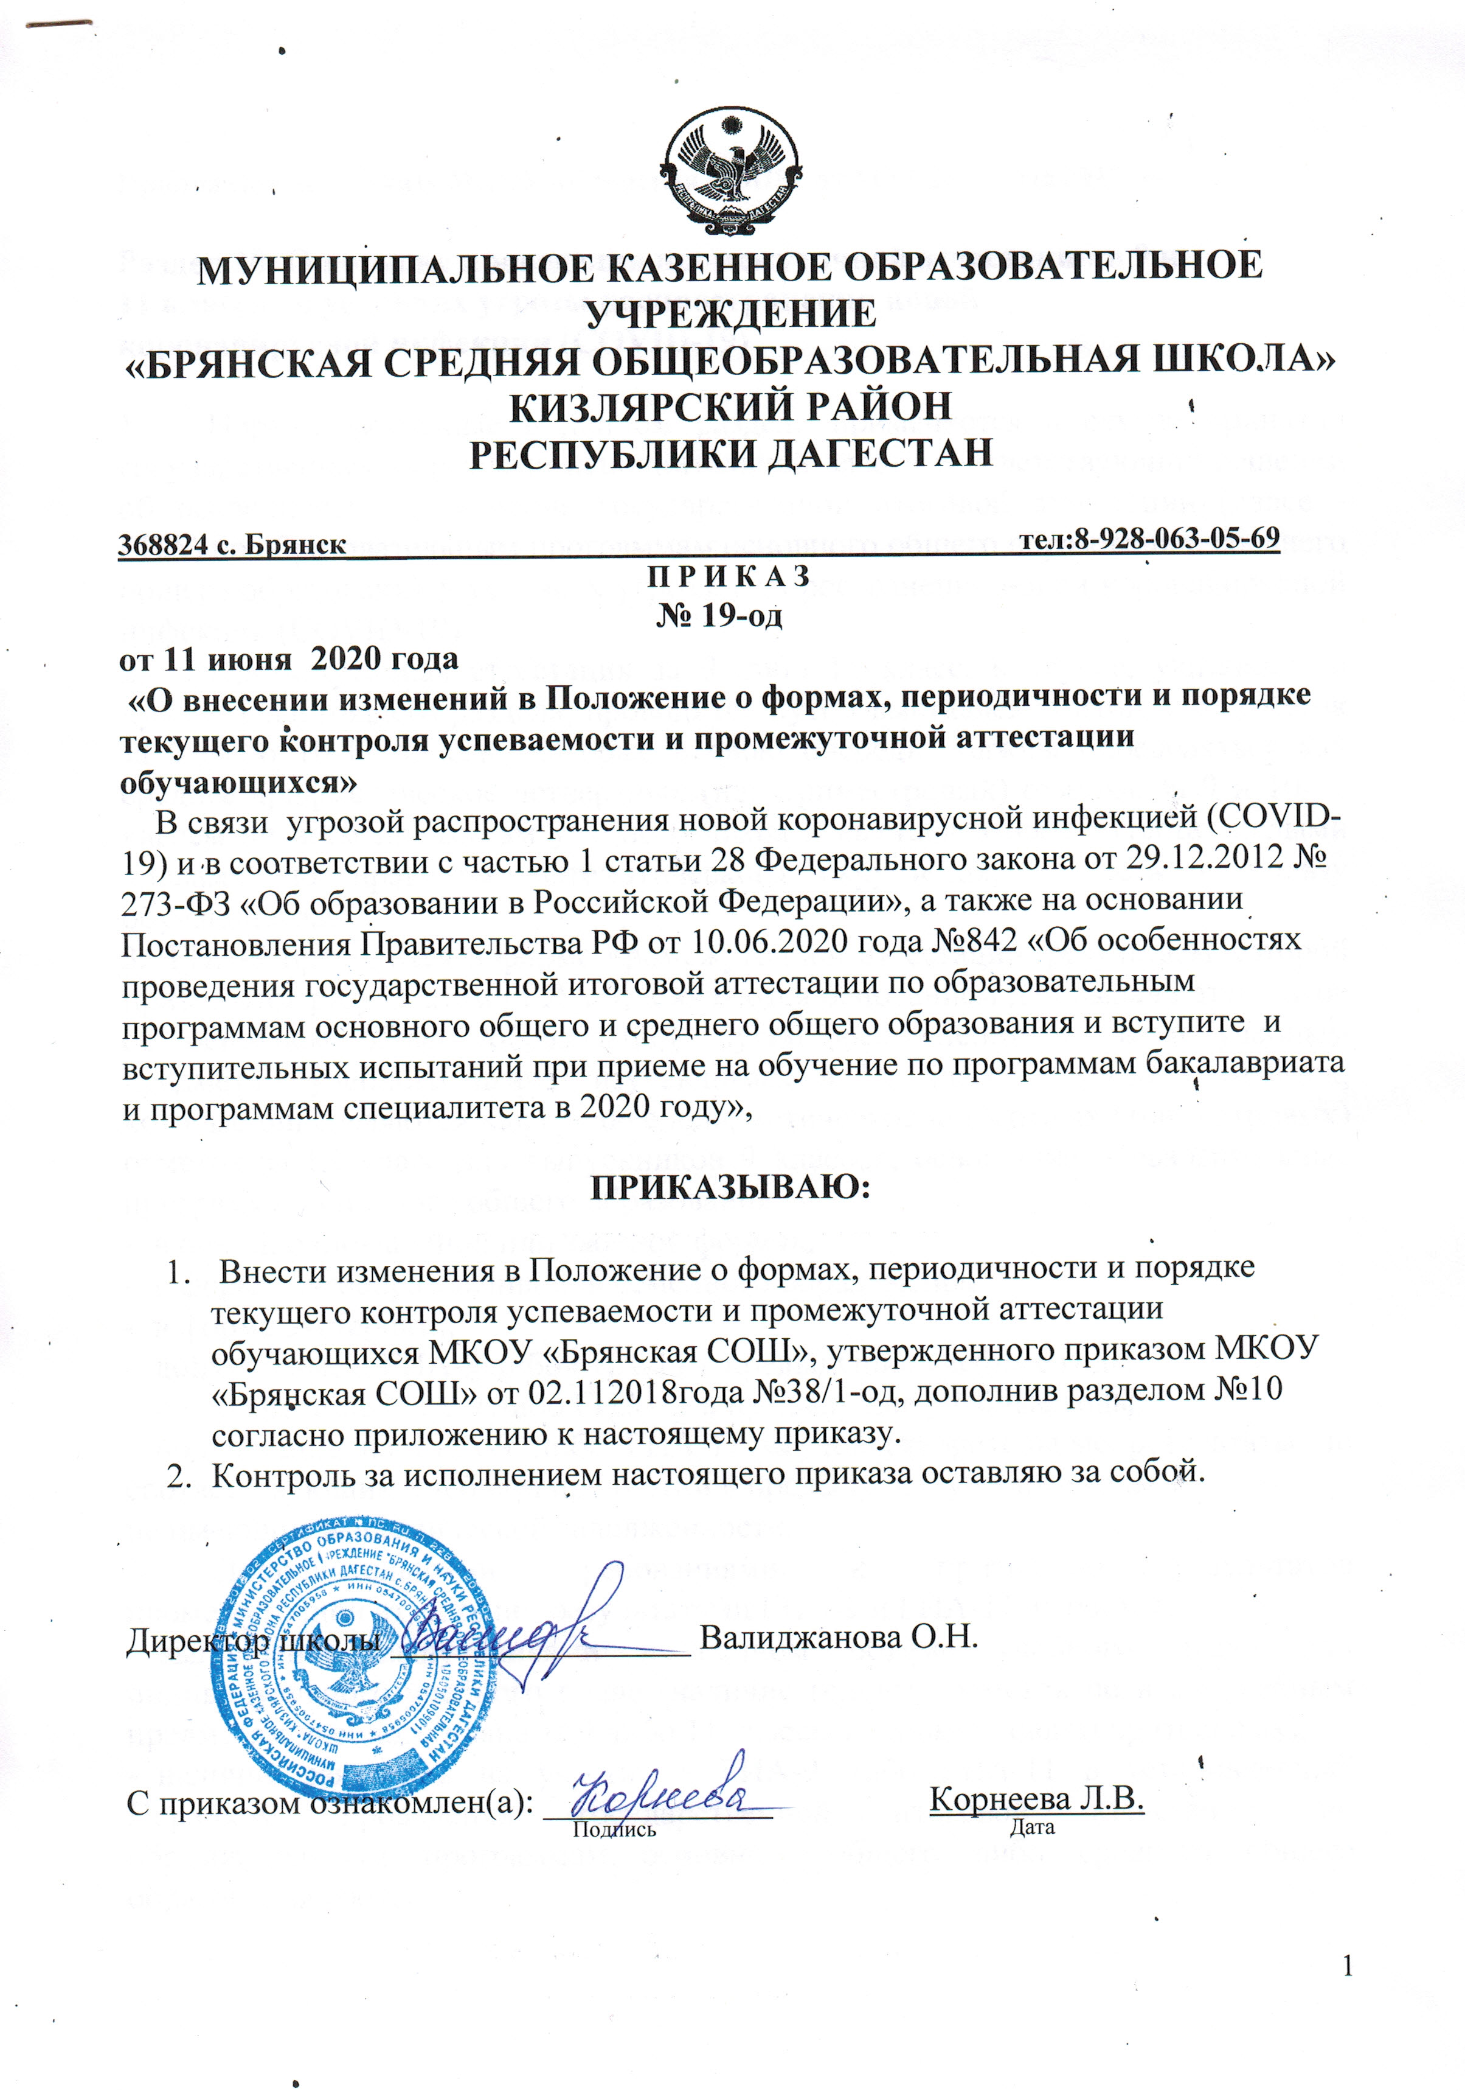
Приложение к Приказу МКОУ «Брянская СОШ» от 11.06.2020 года №19-од

Раздел 10. О порядке проведения промежуточной аттестации в 9 и 11 классах в условиях угрозы распространения новой коронавирусной инфекции (COVID-19)

- Нормы, указанные в данном разделе применяется в случае принятия государственными органами исполнительной власти соответствующих решений об особенностях проведения государственной итоговой аттестации (далее - ГИА) по образовательным программам основного общего образования, среднего общего образования в условиях угрозы распространения новой коронавирусной инфекции (COVID-19).
- Промежуточная аттестация за 9 либо 11 класс, в случае, указанном в пункте 1 настоящего раздела, проводится путём выставления итоговых отметок за 9 либо 10-11 классы, которые в свою очередь должны определяться как среднее арифметическое четвертных (или триместровых) отметок за 9 и 10-11 классы по всем предметам учебного плана и выставляются в аттестат целыми числами по правилам математического округления, то есть в пользу обучающегося.
- ГИА-9 проводится в форме промежуточной аттестации, результаты которой признаются результатами ГИА-9, и являются основанием для выдачи аттестатов об основном общем образовании, путем выставления по всем учебным предметам учебного плана, изучавшимся в IX классе, итоговых отметок, которые определяются как среднее арифметическое четвертных (триместровых) отметок за IX класс для выпускников 9 классов, освоившие образовательные программы основного общего образования:
- в очной, очно-заочной или заочной формах,
- в форме самообразования или семейного образования,
- в форме экстерната,
- допущенные к ГИА-9 либо ГИА-11 в предыдущие учебные годы,
- не прошедшие ГИА-9 либо ГИА-11 в предыдущие учебные годы,
- получившие на ГИА-9 либо ГИА-11 неудовлетворительные результаты по соответствующим учебным предметам в предыдущие учебные годы,
не имеющие академической задолженности.
- Дополнительными требованиями к признанию результатов промежуточной аттестации результатами ГИА-9 и ГИА-11 являются:
- выполнение выпускниками в полном объеме учебного плана или индивидуального учебного плана (наличие годовых отметок по всем учебным предметам учебного плана за 9 либо 11 классы не ниже удовлетворительных),
- наличие заявления на участие в ГИА-9 либо ГИА-11 в установленный Порядком проведения государственной итоговой аттестации по образовательным программам основного общего либо среднего общего образования срок,
- наличие на промежуточной аттестации отметок не ниже удовлетворительных,
- имеющие «зачет» за итоговое собеседование по русскому языку либо «зачет» за итоговое сочинение (изложение),
- допущенные в 2020 году к ГИА-9 либо ГИА-11.

